Bezpieczna praca w gospodarstwie rolnym przy użyciu stołowych pilarek tarczowych
Pilarki tarczowe są powszechnie stosowane w gospodarstwach rolnych. Ułatwiają przygotowanie drewna na opał i wykonywanie różnych prac związanych z przecinaniem drewna.
W wielu gospodarstwach ze względów oszczędnościowych spotykane są pilarki, które zostały wykonane sposobem gospodarczym: stół z desek, wał, silnik – taka pilarka własnej konstrukcji bez żadnych osłon to złudne oszczędności, a często jest przyczyną drastycznych wypadków
w gospodarstwach rolnych.
Przykładem może być wypadek rolnika, który podczas przecinania drewna na pilarce własnej konstrukcji, bez osłon i klina rozczepiającego został uderzony odrzynkiem drewna, pochwyconym przez zęby tylnej części piły i przerzuconym na poszkodowanego, w wyniku czego doszło do złamania żeber i uszkodzenia narządów wewnętrznych poszkodowanego, co wiązało się z długim pobytem w szpitalu. Wielu rolników poniosło również śmierć od uderzenia odrzuconym materiałem lub odrzynkiem.

W celu uniknięcia wypadku przy pracy w gospodarstwie rolnym należy używać pilarki,
która zawiera:
- wszystkie osłony tj.: dwie osłony tarczy piły –nad stołem i pod stołem
- osłony napędu (pasków klinowych lub pasa płaskiego, kół pasowych)
- klin rozszczepiający za tarczą piły
- wyłącznik napędu w zasięgu ręki
- osłona górna i klin rozszczepiający powinny mieć zamocowanie,
umożliwiające regulację ich położenia w zależności od wielkości tarczy piły i grubości przecinanego materiału.

Rys. 1 PRAWIDŁOWA BUDOWA PILARKI TARCZOWEJ
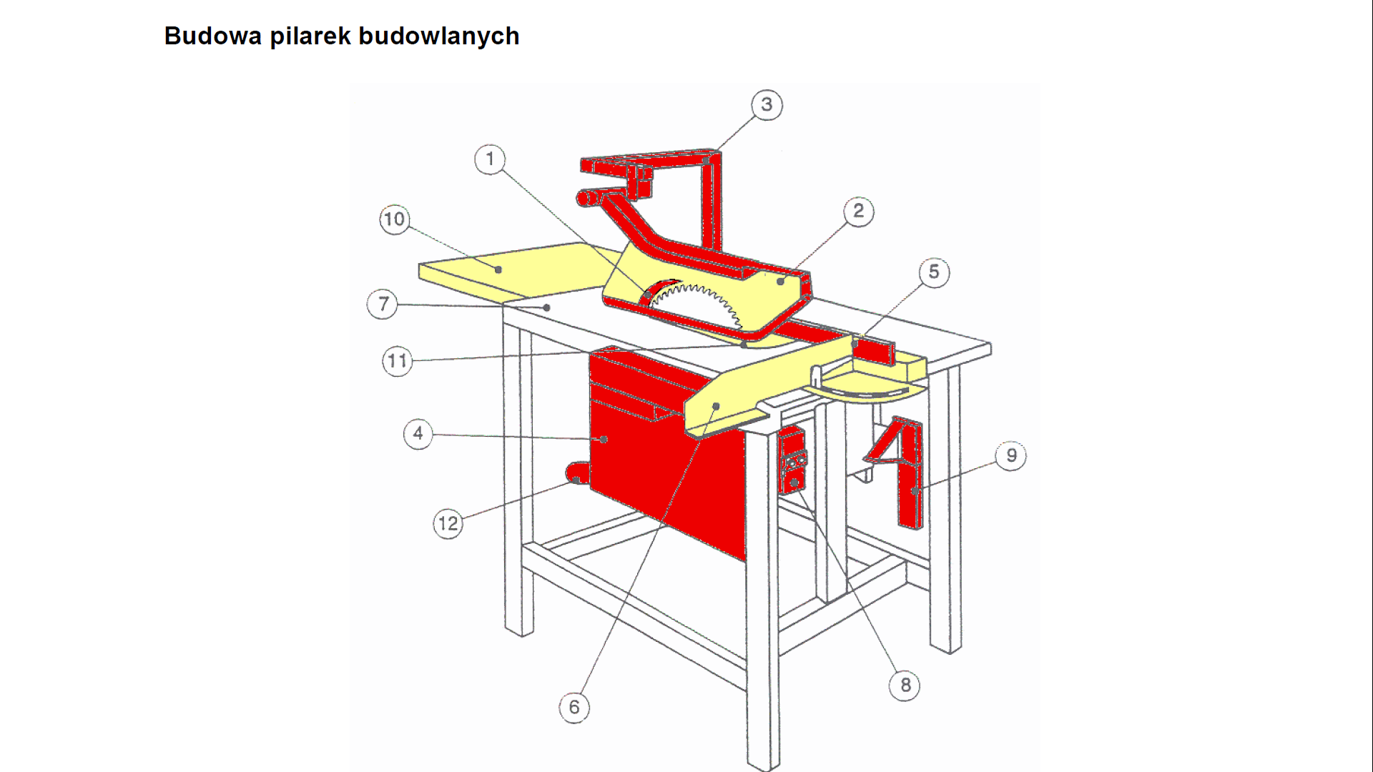

Podstawowe elementy pilarki stołowej budowlanej związane z bezpieczeństwem użytkowania:
1 – klin rozszczepiający , 2 – osłona górna piły, 3 – wspornik osłony,
4 – osłona piły pod stołem, 5 – prowadnica wzdłużna,
6 – prowadnica do piłowania poprzecznego i pod kątem, 7 – stół,
8 – elementy sterownicze, 9 – popychacz, 10 – przedłużenie stołu,
11 – wkładka stołu, 12 – króciec odciągowy
Żródło: : https://www.ciop.pl/
Centralny Instytut Ochrony Pracy- Państwowy Instytut Badawczy

W Polsce pilarki podlegają obowiązkowi certyfikacji na znak bezpieczeństwa „B”, a więc należy kupować tylko pilarki z certyfikatem, gdyż wówczas mamy pewność, że używana maszyna została przebadana i spełnia wymagania bezpieczeństwa.
W handlu można spotkać pilarki o różnym przeznaczeniu, najczęściej do zakładów stolarskich, a nie do gospodarstw rolnych. Należy zatem wybrać pilarkę uniwersalną, to jest taką, na której można wykonywać cięcie wzdłużne oraz cięcie poprzeczne drewna.

Do prac przy obsłudze pilarki należy zakładać odzież ochronną.
Mankiety rękawów nie mogą luźno zwisać. Powinno się także założyć: pełne buty z wkładką antyprzebiciową, podeszwą antypoślizgową i podnoskiem chroniącym palce stóp, słuchawki chroniące słuch i okulary ochronne, a przy pracach w zapyleniu maskę przeciwpyłową.

Pilarka musi być używana zgodnie z instrukcją, na stanowisku pracy powinien panować ład i porządek, a teren powinien być równy i nieśliski.
Stanowisko powinno zapewniać swobodę ruchu operatora. Na stanowisku powinno być oświetlenie o odpowiednim natężeniu. Jeżeli pilarka użytkowana jest w pomieszczeniu - należy zapewnić skuteczną wentylację i nie dopuszczać do gromadzenia się pyłu drzewnego.
Pilarka powinna być zabezpieczona przed niezamierzoną zmianą położenia powodowaną
np. drganiami lub obciążeniem.
Przewód zasilający maszyny powinien być zabezpieczony przed uszkodzeniami mechanicznymi, wilgocią i mieć pełną izolację. Pilarka powinna być wyposażona w urządzenie do odłączania od źródła energii (np. wyłącznik dźwigniowy, układ wtyczka-gniazdo), które należy oznakować w celu łatwej identyfikacji. Elementy sterownicze powinny wykluczać samoczynne uruchomienie,
np. po przywróceniu napięcia w sieci elektrycznej czy po zatrzymaniu.
Stanowisko pracy należy wyposażyć w pomoce warsztatowe – popychacze, dociskacze, szablony.

Czynności przed włączeniem maszyny
Każdorazowo należy sprawdzić czy:
- urządzenia ochronne, tj. górna osłona nastawna tarczy piły, klin rozszczepiający, osłona dolnej, części piły pod stołem oraz osłona napędu, nie są uszkodzone i znajdują się na właściwych miejscach;
- przewód elektryczny zasilania napędu pilarki jest zabezpieczony przed uszkodzeniem mechanicznym i wilgocią;
- wkładka szczelinowa jest dobrze dobrana do średnicy i grubości używanej piły;
- kaptur ochronny daje się łatwo zamocować, jest wytrzymały i osłania tarczę z obu stron;
- wyłącznik awaryjny jest sprawny.
Urządzenia używamy tylko i wyłącznie zgodnie z przeznaczeniem. Nieprzestrzeganie ostrzeżeń może być przyczyną porażenia prądem, pożaru lub ciężkich obrażeń ciała. Nie pracujemy, gdy jesteśmy zmęczeni, zestresowani, pod wpływem leków mogących mieć wpływ na świadomość, środków psychotropowych, alkoholu.

Czynności niedozwolone przy obsłudze pilarki tarczowej:
- używanie pilarki ze zużytą lub uszkodzoną tarczą,
- używanie pilarki, która uruchamia się samoczynnie,
- zdejmowanie osłon, lub innych urządzeń chroniących przed urazami, podczas pracy pilarki,
- czyszczenie mechanizmów, usuwanie trocin lub konserwowanie pilarki w czasie ruchu,
- używanie pilarki niezgodnie z jej przeznaczeniem,
- pozostawianie bez nadzoru pilarki z uruchomionym silnikiem i obracającą się tarczą.
- niedozwolone jest zezwalanie na obsługę: dzieciom, osobom nie znającym instrukcji
i sposobu działania maszyny, nietrzeźwym lub po użyciu środka działającego podobnie do alkoholu, nie wolno też odwracać uwagi osoby obsługującej pilarkę
Z uwagi na emitowany hałas należy zabronić przebywania w strefie pracy pilarki osobom postronnym, a przede wszystkim dzieciom!

Rys. 2 Obsługa prostej pilarki tarczowej stołowej do zastosowań na zewnątrz budynków.

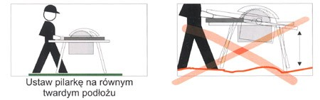

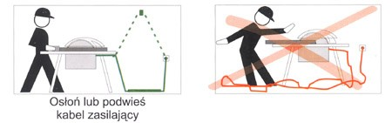

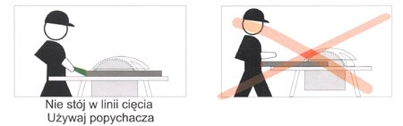

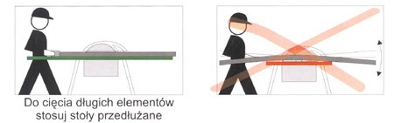

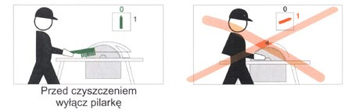

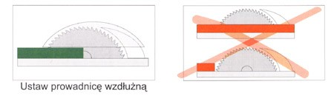

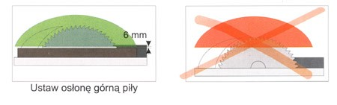

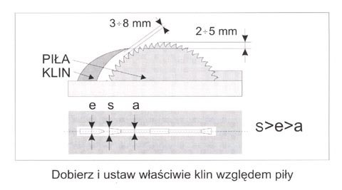


Źródło: https://www.ciop.pl/
Centralny Instytut Ochrony Pracy- Państwowy Instytut Badawczy

Placówka Terenowa KRUS Kalisz
Opracował: Anna Lisiak

Na podstawie:

- Andrzej Dąbrowski, Mariusz Dąbrowski
Centralny Instytut Ochrony Pracy Państwowy Instytut Badawczy- Bezpieczeństwo użytkowania pilarek tarczowych
- „Krajzega – uwaga ostre cięcie!”
- Kasa Rolniczego Ubezpieczenia Społecznego - Portal Gov.pl
- www.pip.gov.pl Rolnictwo. Prace pilarką tarczową
- Materiały prewencyjne KRUS

